橋本先生が御社を訪問します！！
特報
日 時 | 平成２９年２月２日（木）（プラザの翌日）１０：００－１５：００頃
内 容 | 橋本先生が御社に訪問し、アドバイス・コメントします！！  東大でボーイング社をはじめとして、三菱重工業、川崎重工業、富士重工業などの航空機メーカーや工具メーカーなどとＣＦＲＰやチタン、やアルミ合金の切削・加工技術やロボットによる切削システムの研究プロジェクトを進めている橋本先生が、秋田において航空機産業の参入を考えている企業に訪問。必要に応じてアドバイスをしてくださいます。また、昨年９月からこのプロジェクトに中小企業の受け入れ枠ができました。そのことについて、御社の現場で橋本先生と相談することも可能です。  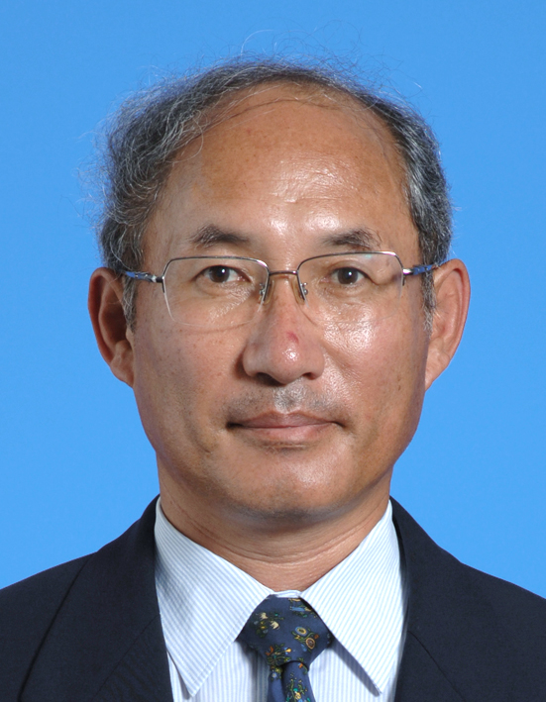  めったにない貴重なこの機会をどうぞ活用ください。  なお交通費・謝金は秋田県で負担しますので不要です。  訪問者：東京大学生産技術研究所  先進ものづくり連携研究センター  特任教授 橋本 彰 先生（工学博士）
主催 | 秋田県 秋田産学官ネットワーク | 定員 | ２‐３社
申込締切 | 平成２９年１月２３日（月）
お申込日 月 日
◎必要事項をご記入いただき、ＦＡＸ又はメールでお申込みください。
【ＦＡＸ 018-860-１２２５】 【E-mail collabo-akita@mail2.pref.akita.jp】
お問い合わせ先：事務局(秋田県学術振興課) ＴＥＬ：018-860-1262
お問合せ先
貴社名 |  | TEL
御住所 | 〒（ － ） | E-mail
御担当 | 御 役 職 | 氏 名
訪問 希望 | □先進ものづくり連携研究センターについて詳しく聞きたい。 □航空機産業参入について助言が欲しい。  □自社の技術・業務内容で参入できるか相談したい。 □訪問して自社の技術を見てもらいたい。  □その他（具体的に内容を書いてください。）

秋田銀行 地域サポート部 (担当：遠藤、藤木)
TEL 018-863-1212（代表）

※応募多数の場合は事務局で選考いたします。
※訪問時間については、事務局よりメールか電話にてご連絡させていただきます。

